BAŞLIK
2026-2027 Güz Dönemi Yapay Zekâ Operatörlüğü Programı Öğrenci Bilgilendirme Toplantısı

GÜNDEM MADDELERİ
No | Gündem Maddeleri
1. | Yapay Zekâ Operatörlüğü Programına Genel Bakış ve Eğitim Sürecinin Tanıtılması
2. | AKTS/Bologna Bilgi Paketi ve Programın Akademik Yapısının Açıklanması
3. | Programın Misyonu, Vizyonu, Eğitim Amaçları ve Öğrenme Çıktıları
4. | Ders Planı, Uygulamalı Eğitim ve 3+1 Eğitim Modeli
5. | Yapay Zekâ Alanının Temelleri ve Yapay Zekâ Operatörünün Mesleki Rolü
6. | Programlama, Veri, Makine Öğrenmesi ve Dijital Teknolojilere Yönelik Temel Yetkinlikler
7. | Üretken Yapay Zekâ, Uygulama Araçları ve Sorumlu Yapay Zekâ Kullanımı
8. | Proje Çalışmaları, Portfolyo Geliştirme ve Sektörel Uygulamalar
9. | Mezuniyet Koşulları ve İşletmede Mesleki Eğitim Süreci
10. | Mezuniyet Sonrası Çalışma Alanları ve Kariyer Seçenekleri
11. | DGS, KPSS, Sertifikasyon ve Yaşam Boyu Öğrenme Olanakları
12. | Öğrenci Soruları, Görüşleri ve Önerileri

KAPSAM
- Yapay Zekâ Operatörlüğü Programının eğitim süresi, ders yapısı, AKTS sistemi, uygulamalı eğitim yaklaşımı ve program boyunca öğrencilerden beklenen akademik sorumluluklar hakkında genel bilgilendirme yapılması.
- AKTS/Bologna Bilgi Paketinin öğrenciler tarafından etkin kullanılabilmesi amacıyla ders içerikleri, ön koşullar, öğrenme çıktıları, ölçme-değerlendirme yöntemleri ve mezuniyet şartlarının nereden takip edileceğinin gösterilmesi.
- Programın misyonu ve vizyonu ile Program Eğitim Amaçları (PEA), Program Eğitim Hedefleri ve Program Öğrenme Çıktılarının öğrencilerin kazanması hedeflenen bilgi, beceri ve yetkinliklerle ilişkilendirilerek açıklanması.
- Birinci ve ikinci sınıf derslerinin genel akışının tanıtılması
- Yapay zekâ operatörünün çalışma alanı ele alınarak veri hazırlama, uygun yapay zekâ araçlarını kullanma, model ve uygulama çıktılarının kontrolü, otomasyon süreçlerine destek verme, teknik dokümantasyon hazırlama ve kullanıcı ihtiyaçlarını doğru biçimde analiz etme gibi mesleki görevlerin açıklanması.
- Öğrencilerin eğitim süresince kazanması beklenen temel teknik beceriler kapsamında algoritmik düşünme, programlama, veri analizi, veri tabanı kullanımı, yapay zekâ araçlarıyla çalışma ve dijital sistemler arasında veri alışverişi gibi konulara değinilmesi.
- Üretken yapay zekâ, metin ve görüntü tabanlı uygulamalar, otomasyon araçları ve güncel yapay zekâ platformlarının kullanım örneklerinin tanıtılması; bu teknolojilerden yararlanırken doğruluk kontrolü, veri güvenliği, gizlilik, telif ve etik sorumlulukların öneminin vurgulanması.
- Mezuniyet için gerekli 120 AKTS ve en az 2,00 GANO koşullarının hatırlatılması; 3+1 eğitim modeli kapsamında İşletmede Mesleki Eğitim uygulamasının amacı, öğrencinin sorumlulukları ve iş yeri deneyiminin mesleki gelişime katkısı hakkında bilgi verilmesi.
- Mezuniyet sonrasında yazılım ve bilişim firmaları, veri analizi birimleri, yapay zekâ destekli uygulama ekipleri, otomasyon ve dijital dönüşüm projeleri, bulut tabanlı hizmetler, teknik destek ve benzeri alanlarda değerlendirilebilecek kariyer seçeneklerinin tanıtılması.
- Mezunların eğitim ve kariyerlerini sürdürmeleri için DGS ve KPSS süreçlerinin yanı sıra mesleki sertifikalar, çevrim içi eğitimler, sektör eğitimleri ve sürekli gelişim olanaklarının takip edilmesinin öneminin belirtilmesi.
- Öğrencilerin programın işleyişi, dersler, uygulamalı eğitim, İşletmede Mesleki Eğitim, mezuniyet şartları ve kariyer planlamasına ilişkin sorularının yanıtlanması; görüş ve önerilerinin alınması.

TOPLANTI FOTOĞRAFLARI
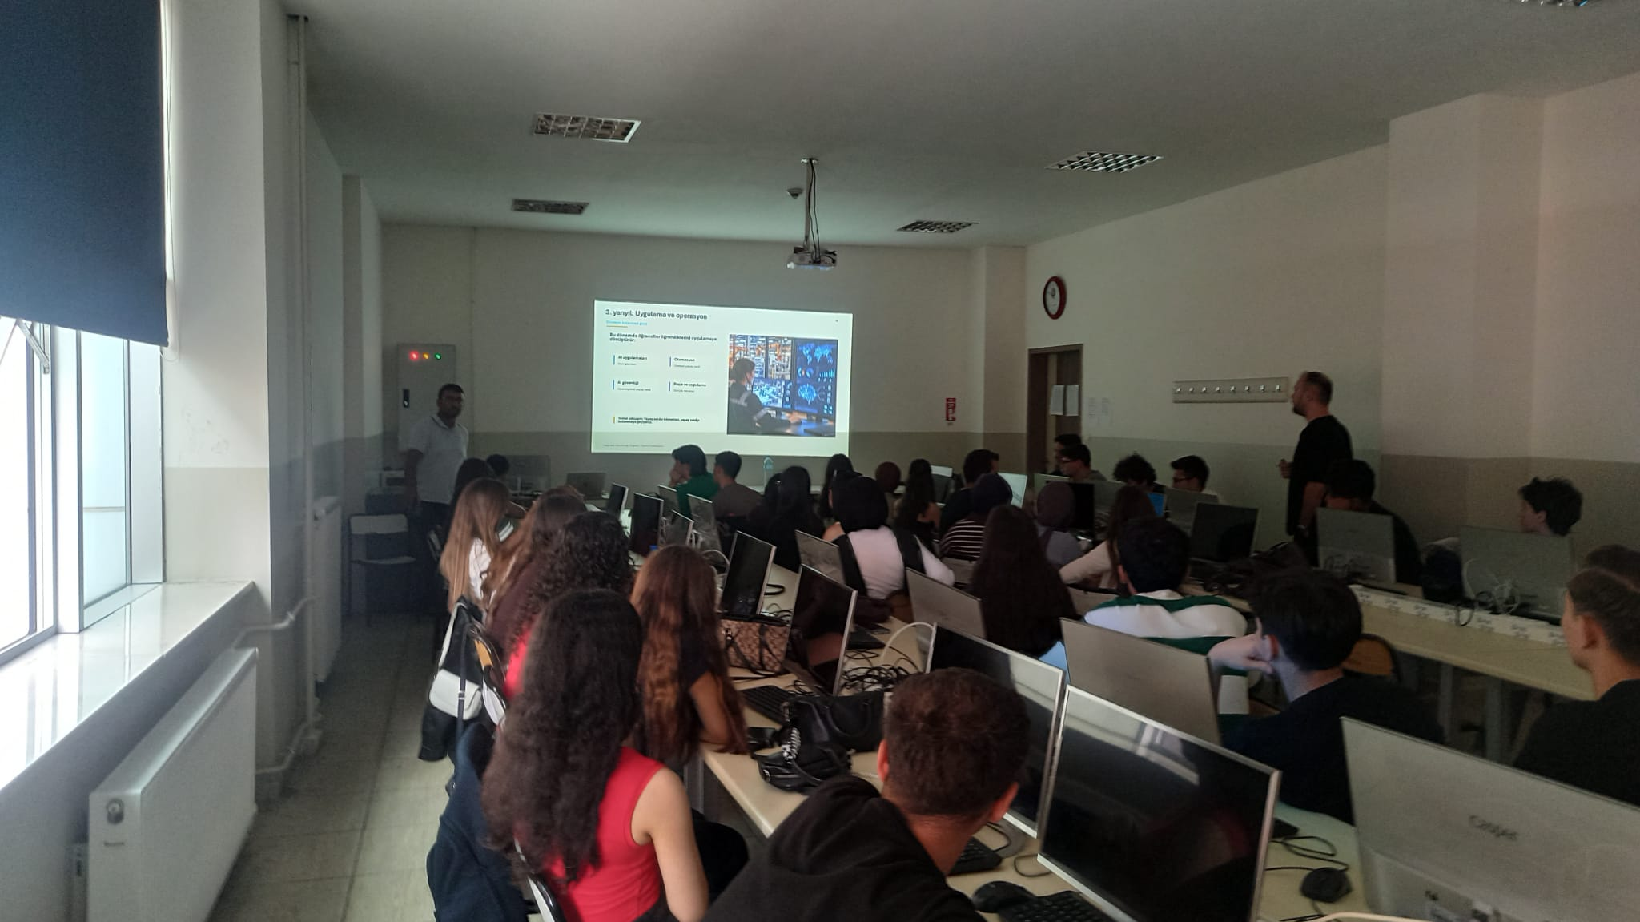
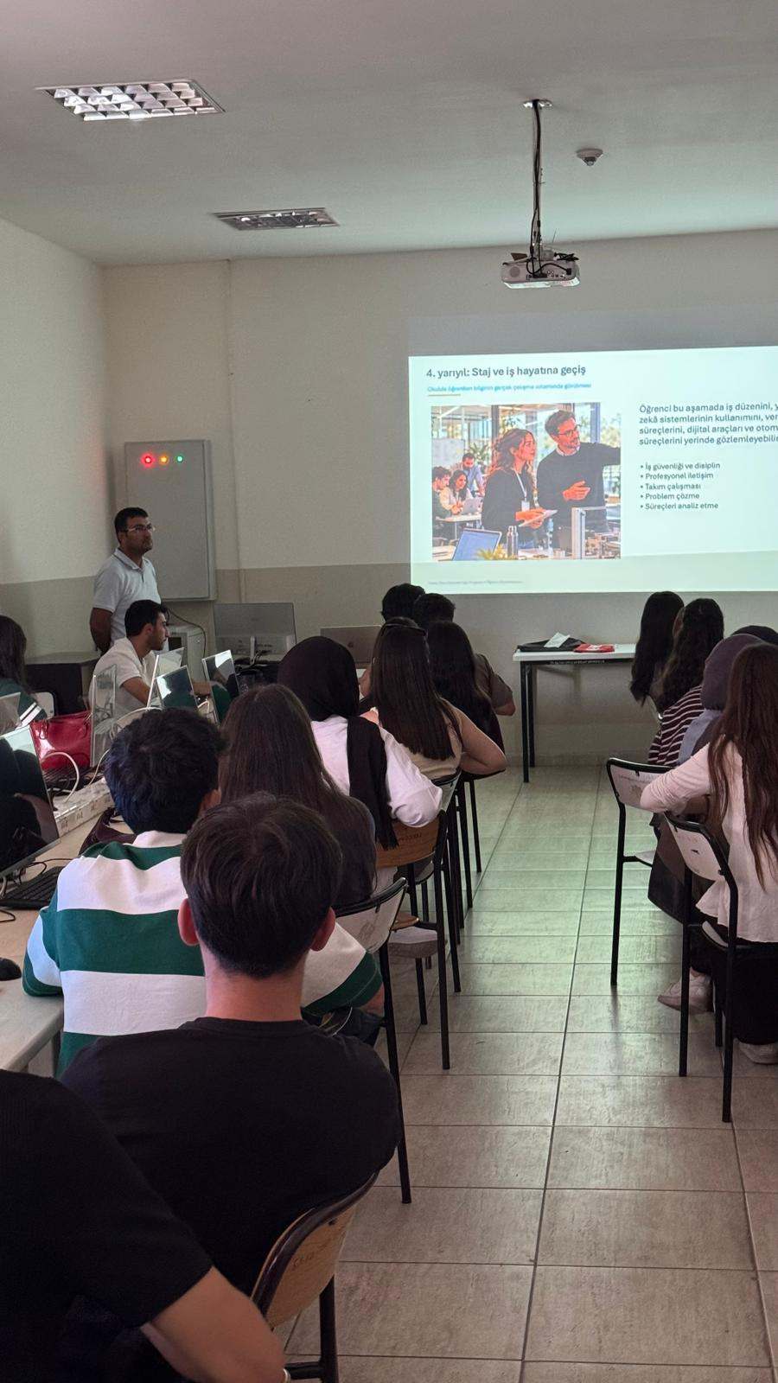

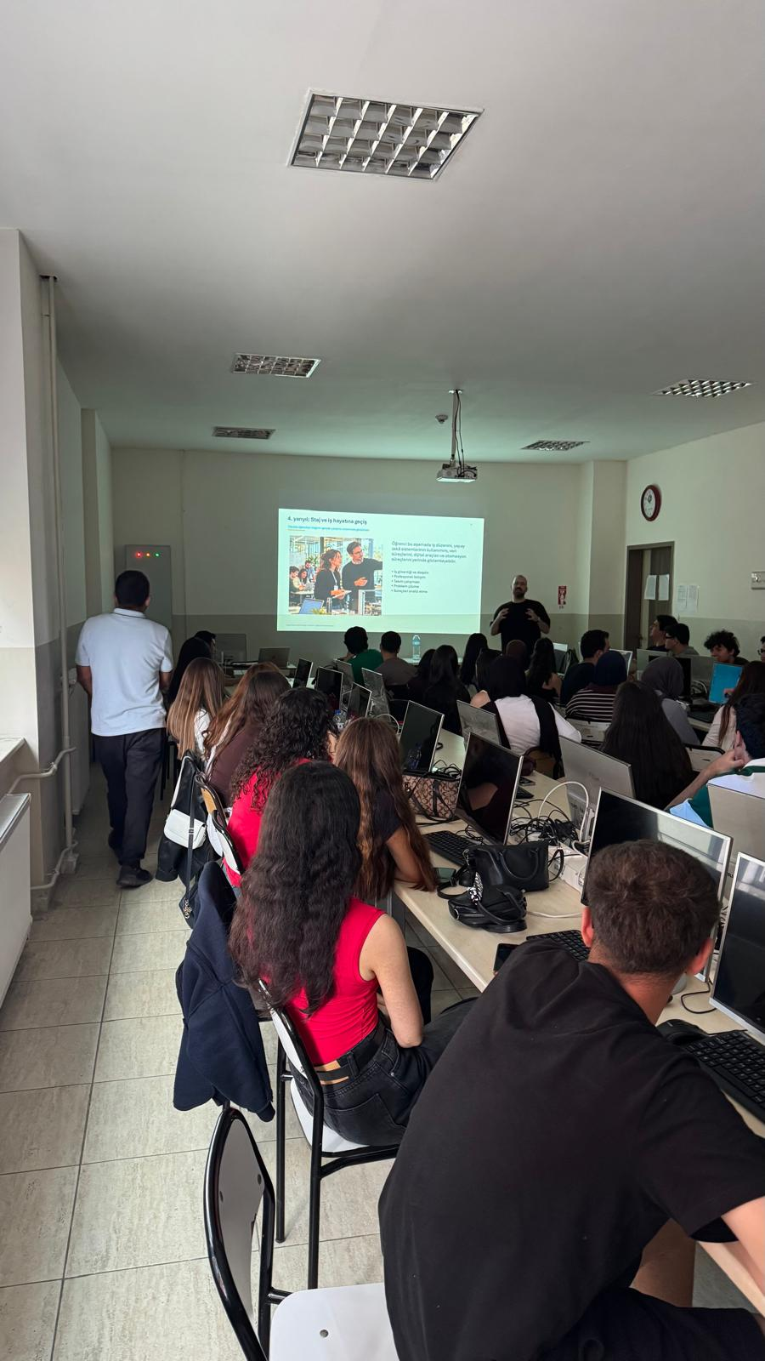

TOPLANTI KATILIMCILARI
